Implantação de um ambulatório de fisioterapia em cirurgias uroginecológicas – relato de experiência

Implementation of a physiotherapy outpatient clinic for urogynecological surgeries – experience report

Thaismária Alves de Sousa
Mestranda do Programa de Pós-graduação em Pesquisa e Cirurgia Experimental (CIPE) Instituição: Universidade do Estado do Pará (UEPA)
Endereço: Residencial Constantino Castro, Pampulha, C- 11. Caxias – MA -65607-785
E-mail: thaismariaas@hotmail.com
Orcid: https://orcid.org/0000-0002-6205-7243)

Rafael Gomes da Silva
Mestrando do Programa de Pós-graduação em Pesquisa e Cirurgia Experimental (CIPE) Instituição: Universidade do Estado do Pará (UEPA)
Endereço: Rua Tiradentes, número 41 Augustinópolis-TO CEP: 77960-000
E-mail: rafaelgomesgo@gmail.com
Orcid: 0009-0002-9844-5835

Silvana Nascimento Soares
Mestre em Pesquisa e Cirurgia Experimental (CIPE)
Instituição: Universidade do Estado do Pará (UEPA)
Endereço: Hospital Universitário Bettina Ferro de Souza
E-mail: silvany_20@hotmail.com
Orcid: https://orcid.org/0000-0002-4411-2050.

Felype Hanns Alves de Medeiros
Mestre em Pesquisa e Cirurgia Experimental (CIPE)
Instituição: Universidade do Estado do Pará (UEPA)
Endereço: Rua 7 de setembro, Condominio Villa Real, Casa 34, Bairro Santa Ines, Imperatriz – MA. CEP 65.919-330
E-mail: felypehanns@hotmail.com
Orcid: https://orcid.org/0000-0001-5026-1995

Dhonnel Oliveira da Silva
Mestre em Cirurgia e Pesquisa Experimental (UEPA-PA).
Rua 13 de maio, 289, Boa vista, Augustinópolis - TO
CEP 77960-099
E-mail:enfsilvadhonnel@outlook.com
ORCID: https://orcid.org/0000-0003-4132-3124

Anderson Batista Nunes
Mestrando em Pesquisa e Cirurgia Experimental (CIPE)
Instituição: Universidade do Estado do Pará (UEPA)
Endereço: Av. Pedro Neiva de Santana, Condomínio ECOPARK IV, Casa 207, Bairro João Paulo II, Imperatriz – MA. CEP 65.919-555
E-mail: andersonfisio26@hotmail.com
Orcid: https://orcid.org/https://orcid.org/0000-0001-9282-7889

Ivete Furtado Ribeiro Caldas
Doutora em Neurociências e Biologia Celular pela Universidade Federal do Pará (UFPA)
Instituição: Universidade do Estado do Pará (UEPA), Campus XVIII/Cametá
Endereço: Av. Inácio Moura - bairro São Benedito, Cametá - PA, 68400-000
E-mail: ivetecaldas@uepa.br
Orcid:http://orcid.org/0000-0002-2095-101X

RESUMO

Introdução: Fisioterapia em Uroginecologia é uma subespecialidade que atua no pré e pós-operatório de cirurgias urológica e ginecológica e que tem desenvolvido um papel de grande relevância para a saúde. Considerando o grande avanço de disfunções pélvicas e procedimentos cirúrgicos de urologia e ginecologia (Febrasgo, 2021), a criação e implantação do serviço de Ambulatório de Fisioterapia em Cirurgias Uroginecológicas dentro do Sistema Único de Saúde, traz uma proposta inovadora, e conservadora, destacando a relevância deste, ao incluir as disfunções perineais no contexto da saúde pública integral, gratuita e de qualidade. Objetivo: relatar a implantação de um serviço de Ambulatório de Fisioterapia em Cirurgias Uroginecológicas pelo Sistema Único de Saúde na cidade de Caxias - MA. Método: o presente estudo constitui um relato de experiência, de caráter descritivo, sobre a criação, implantação e atendimentos do serviço de Ambulatório de Fisioterapia em Cirurgias Uroginecológicas. Resultados: os atendimentos do ambulatório, foram realizados no mês de Novembro de 2023, um total de 7 pacientes em pré e pós cirúrgicos de cirurgias uroginecologicas, com idades entre 38 a 73 anos, apresentando casos de pós cirúrgico de histerectomia(14,24%), pre cirúrgico de prostatectomia radical(14,24%), pre cirúrgico de prolapso de parede de bexiga(14,24%), pós cirúrgico de prostatectomia radical(42,85%), pós cirúrgico de miomectomia (14,24%). Foram criados protocolos para a avaliação e tratamento especializados de acordo com cada patologia e baseados em evidências científicas e nos recursos disponíveis. Conclusão: A intervenção fisioterapêutica oferecida trouxe ganho de força muscular perineal, alguns pacientes não progrediram para procedimento cirúrgico optando ao tratamento conservador, trouxe a possibilidade de reabilitação pós cirúrgico imediato, reduzindo os sintomas urinários, e as orientações necessários principalmente nos casos pre cirúrgicos, atestando que o ambulatório trouxe melhorias e é uma estratégia efetiva para a população no sistema único de saúde.

Descritores: Fisioterapia; Assoalho Pélvico; ambulatório

ABSTRACT

Introduction: Physiotherapy in Urogynecology is a subspecialty that operates in the pre- and post-operative period of urological and gynecological surgeries and has developed a role of great relevance for health. Considering the great advances in pelvic dysfunctions and surgical procedures in urology and gynecology (Febrasgo, 2021), the creation and implementation of the Physiotherapy Outpatient Service in Urogynecological Surgeries within the Unified Health System, brings an innovative and conservative proposal, highlighting the relevance of this, by including perineal dysfunctions in the context of comprehensive, free and quality public health. Objective: to report the implementation and development of the Physiotherapy Outpatient Service in Urogynecological Surgeries by the Unified Health System in the city of Caxias - MA. Method: the present study constitutes an experience report, of a descriptive nature, on the creation, implementation and care of the Physiotherapy Outpatient Service in Urogynecological Surgeries. Results: the outpatient services were carried out in November 2023, a total of 7 patients in pre and post surgical urogynecological surgeries, aged between 38 and 73 years, presenting cases of post surgical hysterectomy (14.24% ), pre-surgical radical prostatectomy (14.24%), pre-surgical bladder wall prolapse (14.24%), post-surgical radical prostatectomy (42.85%), post-surgical myomectomy (14.24% ). Protocols were created for specialized evaluation and treatment according to each pathology and based on scientific evidence and available resources. Conclusion: The physiotherapeutic intervention offered brought gains in perineal muscle strength, some patients did not progress to the surgical procedure opting for conservative treatment, it brought the possibility of immediate post-surgical rehabilitation, reducing urinary symptoms, and the necessary guidance especially in pre-surgical cases, attesting that the outpatient clinic brought improvements and is an effective strategy for the population in the single health system.

Descriptors: Physiotherapy; Pelvic Floor; outpatient

INTRODUÇÃO

O assoalho pélvico é composto de camadas de músculo, fáscia e ligamentos que agem juntos para prover suporte e sustentação dos órgãos pélvicos e abdominais. Os músculos do assoalho pélvico são essenciais para manter o funcionamento harmonioso dos órgãos da pelve. Entre as funções mais importantes, destaca-se a manutenção da posição anatômica dos órgãos pélvicos, o desempenho sexual satisfatório e a prevenção de disfunções pélvicas (Carvalho et al., 2021).
A uroginecologia é uma especialidade que se refere aos distúrbios e intervenções cirúrgicas nas áreas de urologia e ginecologia (Silva e Fabris 2019). A cirurgia uroginecológica pode compreender as cirurgias renais, ureter, bexiga, próstata, uretra; além de doenças do sistema reprodutor que podem causar impactos sobre as estruturas adjacentes e trazer prejuízos à anatomia funcional do assoalho pélvico (Brito, Castro e Juliano, 2019).
No Brasil, entre os anos de 2013 a 2018, foram realizados aproximadamente 1,5 milhão de procedimentos cirúrgicos de urologia e ginecologia, que se concentram em intervenções ginecológicas de histerectomia e colpoperineoplastias, cistectomia, incontinência urinária, no sexo feminino e Prostatectomia Radical (PR), no sexo masculino (Santo et al. 2023). Cirurgia radical de próstata ou PR é considerada o tratamento inicial, que consiste na retirada de toda a glândula prostática, vesículas seminais e outros tecidos, tendo como função ressecar o tumor presente na próstata, com o enfoque na cura (Silva et al.,2021). Segundo o INCA (Instituto Nacional do Câncer), o câncer de próstata é o mais incidente no Brasil entre os homens, com estimativa de 65.840 novos casos em 2020, correspondendo a um risco de 62,95 casos novos/100 mil homens.
No âmbito multidisciplinar, em especial a fisioterapia, a uroginecologia é uma subespecialidade relativamente nova, atuante no pré e pós operatório de cirurgias urológicas e ginecológicas (Silva e Fabris 2019). Possui papel relevante para a saúde, pois é especializado nas diferentes disfunções do sistema genital e urinário, tanto feminino quanto masculino (Rodrigues et al.,2019).
Após o procedimento cirúrgico, as principais complicações decorrentes são incontinência urinária (IU), disfunção erétil (DE) e hipotonia da musculatura do assoalho pélvico (Gonçalves ,2016). Tanto a função urinária quanto a erétil dependem de um bom funcionamento da musculatura do assoalho pélvico (MAP). A fisioterapia atua no tratamento dessas complicações cirúrgicas logo após o procedimento com o intuito de tratar esses problemas e proporcionar a esses pacientes uma melhor qualidade de vida (Silva e Fabris, 2019)
Outra disfunção de grande impacto no sexo feminino é o prolapso genital, condição ginecológica caracterizada por uma hérniação do conteúdo pélvico e/ou intraperitoneal no canal vaginal. É doença comum que pode afetar intensamente a qualidade de vida dos pacientes, causando impacto psicológico, social e financeiro (Gomes et al.,2021). Possui prevalência estimada de 21,7% em mulheres entre 18 a 83 anos, chegando a 30% nas pacientes entre 50 e 89 anos. Aos 80 anos, 11,1% das mulheres têm ou tiveram indicação cirúrgica para a correção do prolapso genital ou de incontinência urinária (Brito, Castro e Juliato, 2018).
Num estudo realizado em um ambulatório especializado em Fortaleza (CE), revelaram que, das 85 pacientes com disfunção do assoalho pélvico (DAP), 58,8% possuíam prolapso estádio II, 14,1% estádio III e 2,4% estádio IV, com mais da metade (55,3%) apresentou defeitos da parede anterior da vagina (Ferrreira et al., 2018). Dentre os tipos de tratamentos, a abordagem cirúrgica é a mais frequente (Gomes et al.,2021).
De acordo com a Sociedade Internacional de Continência (ICS), existem diversas opções terapêuticas disponíveis para o tratamento de disfunções uroginecológicas, como medicamentos, cirurgias e intervenções conservadora (Fusco, 2017). Recomenda-se também que a fisioterapia especializada em saúde pélvica interligada com as intervenções conservadoras, sejam realizadas antes das intervenções cirúrgicas, uma vez que possibilitam melhora ou cura em 80% dos pacientes (Stein et al., 2018; Luft e Vieira, 2020).
Dentre os principais recursos fisioterapêuticos utilizados, têm-se: educação e mudanças de hábitos comportamentais, treinamento vesical, biofeedback, eletroestimulação, cones vaginais e treinamento muscular do assoalho pélvico (TMAP) (Dias et al., 2020). O TMAP possui nível A de evidência científica, sendo recomendado como tratamento de primeira linha para mulheres com incontinência urinária. Apesar disso, a maioria das pacientes são encaminhadas para a cirurgia antes mesmo de realizar a fisioterapia pélvica (Malinauskasa e Torrelli 2022).
Segundo a Agência Nacional de Saúde (ANS), a Fisioterapia é considerada padrão ouro no tratamento das disfunções pélvicas, pois oferece baixo risco de efeitos colaterais. É um tratamento conservador e não invasivo, sem prejuízos a tratamentos subsequentes, além de possuir baixo custo financeiro quando comparado ao tratamento cirúrgico (Gonçalves 2016; Moreno, 2019).
Nesse contexto, as intervenções destinadas à prevenção de complicações também surgem como um conjunto de estratégias que visam aprimorar os processos de cuidado perioperatório e a recuperação pós-cirúrgica. Tais intervenções requerem ações voltadas para a ferida operatória, a reorganização do autocuidado com as necessidades humanas básicas e o manejo das atividades da vida diária (Santo et al., 2023).
Além disso, possíveis alterações como dor aguda, secreções incomuns, sangramentos, aderências, lesões de órgãos adjacentes, disfunção do trato urinário, devem ser alertadas antes mesmo do procedimento cirúrgico (Damasceno et al., 2020). Vale ressaltar que antes da intervenção cirúrgica são necessários tratamentos e condutas auxiliares, na tentativa de reduzir os impactos dessas intervenções tornando-se, portanto, um aspecto crítico na busca por aprimorar os protocolos (Lins et al., 2021).
Intervenções de reabilitação pós-operatória, como a fisioterapia, têm sido cada vez mais utilizadas para melhorar a mobilidade, a função e a qualidade de vida desses pacientes (Mello 2019). Embora essas cirurgias possam trazer benefícios à saúde e qualidade de vida, é importante considerar as consequências operatórias que podem ter um impacto significativo no bem-estar geral, como por exemplo, alterações na função sexual, incontinência urinária, disfunção intestinal e limitações na mobilidade (Santo et al., 2023).
Rotineiramente, os pacientes em pós-operatório são encaminhados ao ambiente familiar, muitas vezes, sem orientações para acompanhamento multidisciplinar, com a sondagem uretral, ou após a retirada, com sintomas urinários, como incontinência urinária, e evoluindo para o uso de fraudas (Stein et al., 2018).
Com o avanço das pesquisas em fisiologia do trato urinário e o aprimoramento das técnicas de diagnóstico, a fisioterapia pélvica tem assumido um importante papel na reabilitação dos pacientes acometidos. Seus objetivos incluem aumento na resistência dos músculos do assoalho pélvico, prevenção da evolução da incontinência urinaria, redução da frequência ou gravidade dos sintomas e prevenção ou retardo da necessidade de cirurgias (Dumoulin e Cacciari, 2018).
Baseado nisso, Dias et al (2020) implantaram o primeiro serviço de Fisioterapia uroginecológica com atendimento pelo SUS no Estado do Piauí. Abordando como importância principal, recomendar o tratamento conservador como a primeira linha de tratamento para disfunções pélvicas. O ambulatório foi marcado pelo aumento progressivo da demanda, que iniciou com três pacientes/dia e finalizou esse período com 10 pacientes/dia.
Inicialmente apenas mulheres eram encaminhadas por médicos com diagnóstico de incontinência urinária, após seis meses do início dos atendimentos, o público se diversificou em homens, mulheres, crianças e gestantes, com as mais diversas patologias uroginecológicas, coloproctológicas, sexuais e mamárias (Lins et al., 2021).
Portanto, a criação de um Serviço Ambulatorial de Fisioterapia Pélvica em Cirurgias uroginecológicas com atendimento pelo SUS, segue com os preceitos de humanização e com o objetivo de melhorar qualidade de vida e oferecer ao paciente uma assistência de qualidade, de forma integral, preventiva, conservadora para uma população mais vulnerável aos serviços públicos, reduzindo gastos, melhorando o sistema de saúde local, e assim reduzir o número de cirurgias uroginecológicas na região (Dias et al., 2020).
Dessa forma, o objetivo desse estudo consiste em implantar um ambulatório de fisioterapia em cirurgias uroginecológicas em Caxias, Maranhão.

2. RELATO DE EXPERIÊNCIA
2.1. IDEALIZAÇÃO DO PROJETO
O Ambulatório de Fisioterapia em Cirurgias Uroginecológicas surgiu a partir de uma grande demanda de pacientes na fisioterapia pélvica no âmbito de consultórios particulares em Caxias (MA), encaminhados por médicos cirurgião após procedimentos cirúrgicos da região pélvica. Durante a avaliação diversas situações evidenciadas reforçam a necessidade desse serviço, tais como: ausência de tratamento antes da cirurgia, desconhecimento sobre tratamentos possíveis e presença recorrente de manifestações de consequências cirúrgicas, como dores e aderências pélvicas, uso prolongado de sondas e quadro severo de incontinência urinaria.
A maioria dos pacientes possuem baixo nível socioeconômico e os valores das sessões fisioterapêuticas possibilitava a interrupção do tratamento antes da alta planejada, ou até mesmo nem o iniciavam, optando por aceitar conviver com as consequências. Dessa forma, diante desses relatos e crescente números de cirurgias pélvicas surgiu a necessidade de um espaço no setor público para atendimento de pacientes no pré e pós cirúrgico em uroginecologia.
O Ambulatório de Fisioterapia em Cirurgias Uroginecológicas atualmente está localizado na Policlínica do município de Caxias, Maranhão, localizado na Tv. João Luís Albuquerque. Atualmente a Policlínica atende demandas de Caxias e cidades vizinhas, oferecendo serviços médicos e multididiciplinares, além de possuir convênios e outras parcerias com o Governo do Estado do Maranhão, Prefeituras, Secretaria da mulher, Secretaria de saúde do homem e Instituições privadas, como a Casa de Saúde de Caxias e Clínica Nayara Xavier.
Esse ambulatório é o primeiro espaço destinado a saúde pélvica no âmbito do SUS, em Caxias-MA. E surgiu com a finalidade de garantir as ações de cuidado continuado e integrado à rede de atenção à saúde, buscando fornecer melhoria na qualidade de vida, no cuidado, na prevenção de intercorrências, complicações, além de reduzir o número de cirurgias ginecológicas e urológicas (Moreno, 2019). O ambulatório também traz a proposta de atender casos de pré e pós operatório de cirurgias uroginecológicas do sexo masculino, um grande diferencial.

Figura 01: Policlínica onde o ambulatório está localizado em Caxias, Maranhão.
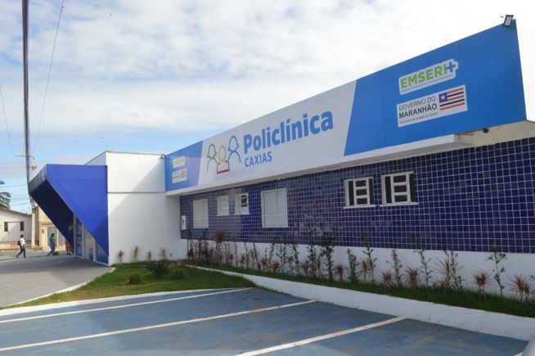

Figura 02: Espaço interno do ambulatório
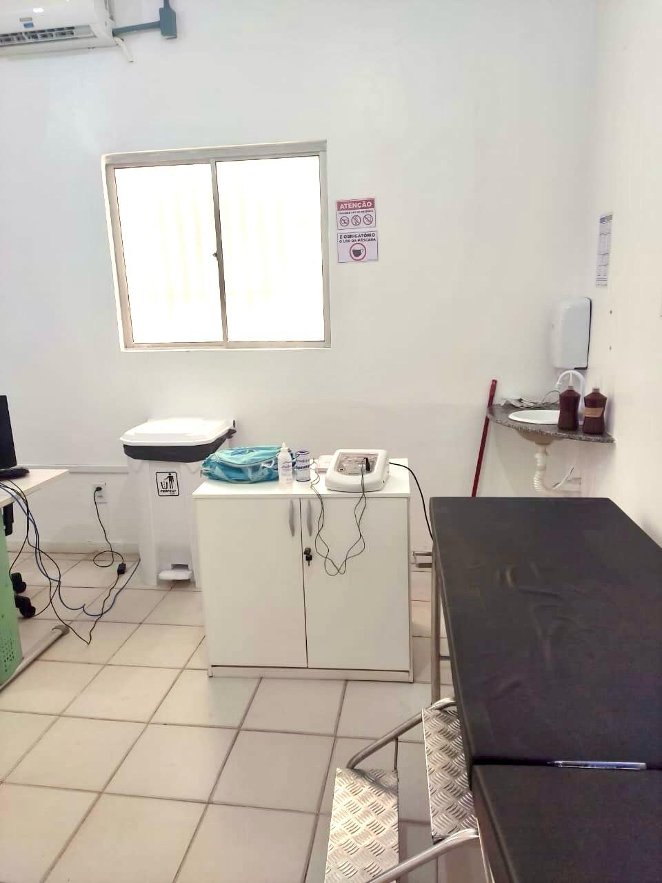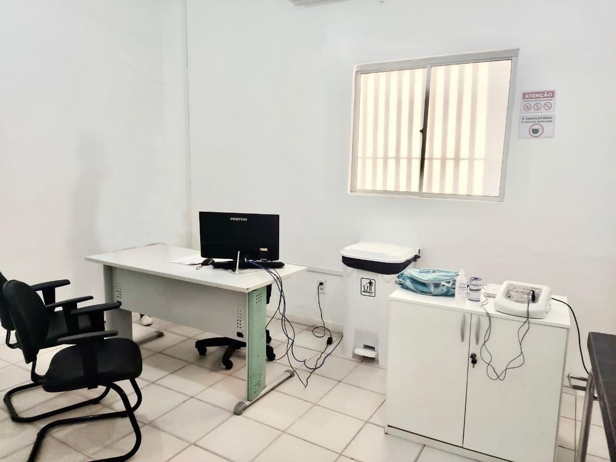

2.2. DESENVOLVIMENTO E INSERÇÃO SOCIAL
A Fisioterapia Pélvica é considerada uma subespecialidade nova e ainda pouco expandida, além de ser muito confundida como tratamento apenas para disfunções sexuais. É por vezes considerada elitizada, restringindo-se a consultórios particulares e a serviços de saúde conveniados por rede privada, sem acesso à população de menor nível socioeconômico (Mello, 2019). Quando os pacientes apresentam disfunções e/ou alterações na integridade dessa região já são encaminhados diretamente ao setor cirúrgico, sem tratamento conservador, e sem orientações prévias (Carvalho et al., 2018).
O desenvolvimento e implantação desse ambulatório possui grande relevância social, principalmente na tentativa de minimizar a incidência de procedimentos cirúrgicos de casos reversíveis, uma vez que tais procedimentos podem desencadear riscos a curto prazo, como hemorragias e má cicatrização, e a longo prazo, a retirada de órgãos (Lins et al., 2021). Além do mais, o ambulatório traz a proposta de um trabalho educativo em relação aos cuidados, como contribuição na educação continuada, busca do bem-estar como um ser integral, atendendo suas necessidades físicas, psicológicas e sociais (Luft e Vieira, 2020).
Os atendimentos funcionam quatro vezes na semana, nos turnos matutino e vespertino. Os atendimentos são prestados por profissionais graduados em fisioterapia e especializados em fisioterapia pélvica, devidamente treinados com experiência na área. Estima-se que sejam atendidos mensalmente 30 pacientes, incluindo pacientes em pré e pós operatório.

2.3. DESENVOLVIMENTO DOS PROCEDIMENTOS OPERACIONAIS PADRÃO (POPS)
De acordo com o Ministério da Saúde, todos os serviços de saúde devem seguir normas e diretrizes determinadas por critérios técnicos. Com isso, o Procedimento Operacional Padrão (POP) é essencial para garantir da padronização e melhorar o atendimento ao usuário, aprimorar as tarefas a serem realizadas com os pacientes, usuários e equipe nas dependências do ambulatório. Tem como objetivo oferecer ao paciente uma assistência de qualidade, de forma integral e pautada em evidências científicas e sistematização de rotinas (Soares e Araujo, 2022).
Foram desenvolvidos 14 POPs e publicado em formato de livro digital disponível no link de acesso: https://doi.org/10.29327/5362106 e disponibilizado a equipe da Policlínica para que todos possam trabalhar em constante sintonia (Quadro 01).

Quadro 01: Distribuição dos capítulos no PROCEDIMENTOS OPERACIONAIS PADRÃO (POP).
Capitulo 1 - POP de Fluxo de Atendimento

Agendamentos de Consultas | Atendimento ao usuário do ambulatório para agendamento de consultas iniciais através do formulário de encaminhamento.
Fluxo de Atendimento | Organização e padronização de procedimentos e rotinas são essenciais para o funcionamento de um serviço de saúde.
Capitulo 2 - POP Elegibilidade

Critérios de Elegibilidade | Realização de triagem, selecionando os pacientes aptos a realizarem os atendimentos.
Capitulo 3 - POP Fisioterapia

Avaliação Fisioterapêutica Uroginecológica | Sistematizar a avaliação fisioterapêutica, buscando uma melhor obtenção dos dados, para melhor diagnóstico funcional e consequentemente melhor prognóstico aos usuários.
Eletroterapia aplicado na reabilitação das disfunções Uroginecológicas | Abordar os tratamentos usando os recursos da eletroterapia, nos pacientes pré e pós cirurgias uroginecológicas.
Exercícios aplicado na reabilitação das cirurgias Uroginecológicas | Elaborado para abordar os planos de exercícios/reabilitação dos pacientes pré e pós cirurgias uroginecológicas, para melhor prognóstico funcional e individual dos usuários.
Capitulo 4 - POP Critérios de Alta

Critérios de Alta | Padronizar o perfil dos pacientes que receberam alta do ambulatório de Fisioterapia em Cirurgias Uroginecológica.
Capitulo 5 - POP de Direitos e Deveres

Direito dos usuários | Elencar os direitos dos usuários que irão receber atendimento no ambulatório de Fisioterapia em Cirurgias Uroginecológicas.
Deveres dos Usuários | Deveres dos usuários que irão receber atendimento no Ambulatório de Fisioterapia em Cirurgias Uroginecológicas.
Capitulo 6 - POP controle de resíduos

Gestão de Resíduos Sólidos | Instruir sobre o direcionamento do correto manejo dos resíduos sólidos do Ambulatório de Fisioterapia em Cirurgias Uroginecológicas, desde a sua origem até destino final.
Capitulo 7 - POP Materiais e acessórios

Manutenção e Troca dos Aparelhos | Abordar cuidados e manutenção dos aparelhos utilizados no tratamento dos pacientes atendidos no Ambulatório de Cirurgias Uroginecológicas.
Capitulo 8 - POP Higiene e desinfecção
Desinfecção de materiais | Identificar o processo de higienização dos materiais utilizados durante a avaliação e tratamento dos pacientes.
Capitulo 9 - POP Biossegurança
Precaução Padrão | Abordar práticas assépticas, evitando a transmissão de infecções.
Capitulo 10 - POP documentos
Documentação geral | Documentar e arquivar através de documentos oficias.

Figura 3 – E-book de Procedimentos Operacionais Padrão (POP) do ambulatório
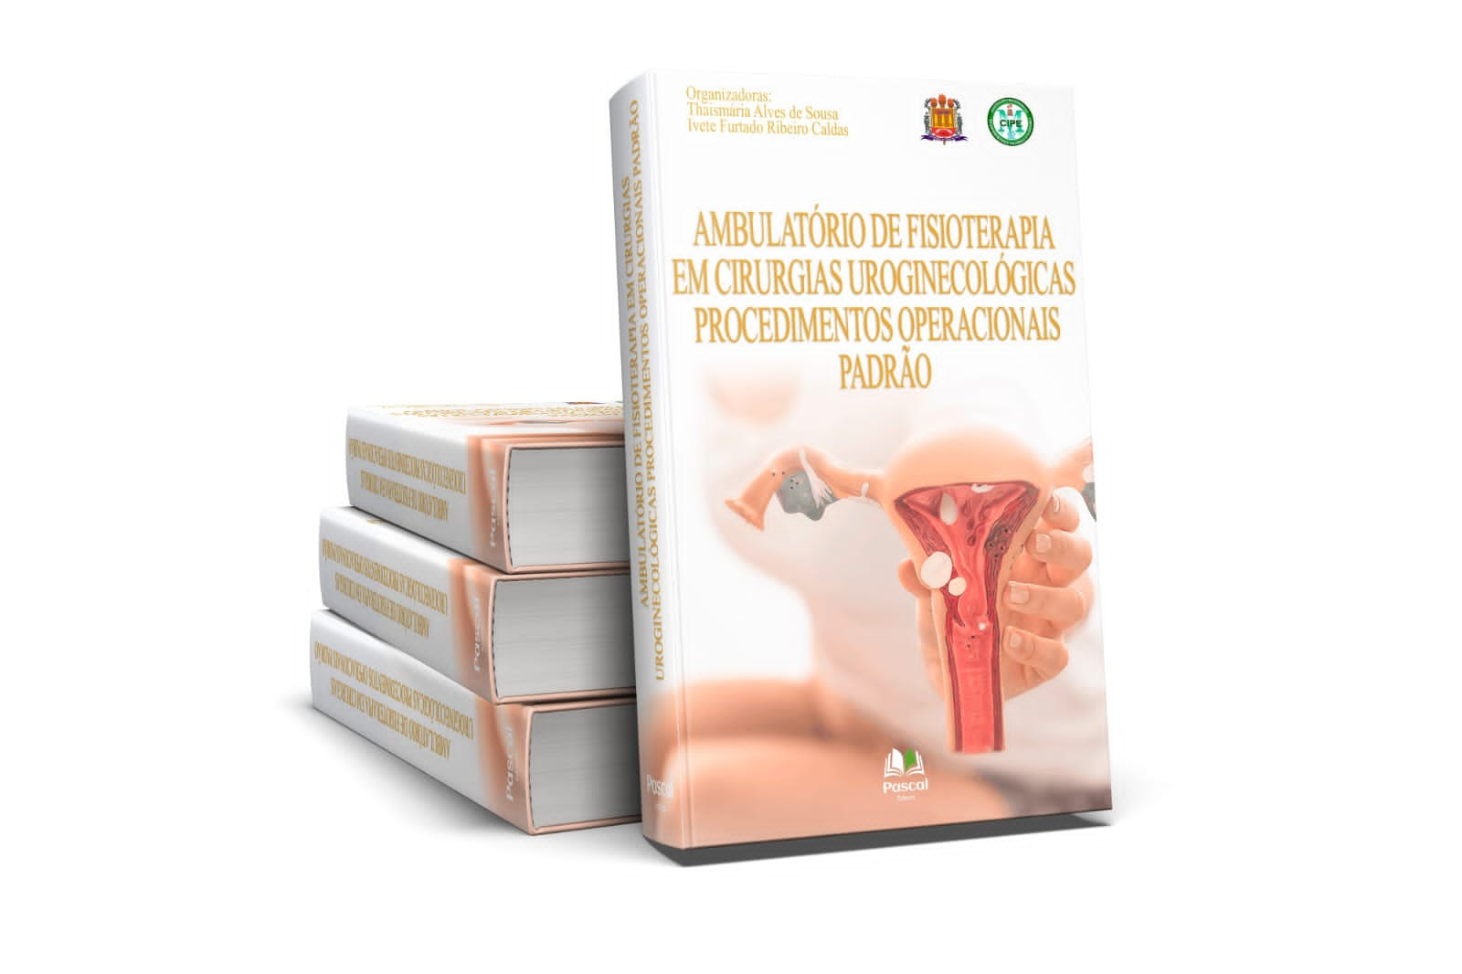

2.4. ATENDIMENTO E PERFIL DOS PACIENTES
Após o desenvolvimento e publicação dos POPs foram iniciados os atendimentos. No Quadro 02 é demonstrado informações relacionadas ao perfil dos pacientes atendidos no Ambulatório de Fisioterapia em Cirurgias Uroginecológicas. O início dos atendimentos ocorreu em novembro de 2023, sendo contabilizados a princípio sete pacientes.

Quadro 1- Perfil de pacientes atendidos no Ambulatório de Fisioterapia em Cirurgias Uroginecológicas, Caxias-MA.
Paciente | Sexo | Pré cirúrgico | Pós cirúrgico | Idade | Patologia | Número de  atendimento
1 | F | NÃO | SIM | 49 anos | Histerectomia total | 6
2 | M | SIM | NÃO | 60 anos | Prostatectomia radical | 3
3 | F | SIM | NÃO | 64 anos | Prolapso de parede de bexiga | 8
4 | M | NÃO | SIM | 68 anos | Prostatectomia radical | 10
5 | M | NÃO | SIM | 73 anos | Prostatectomia radical | 7
6 | M | NÃO | SIM | 54 anos | Prostatectomia radical | 10
7 | F | NÃO | SIM | 38 anos | Miomectomia | 3

O quadro acima mostra o número de pacientes, um total de sete, atendidos no ambulatório dentro do período estudado, de ambos os sexos. As colunas 2 e 3 mostram os pacientes que foram atendidos no período pré e pós, respectivamente. Na sequência, a idade dos pacientes com faixa etária entre 38 a 73 anos, as patologias dos pacientes, e a quantidade dos atendimentos realizado em cada paciente.
Os dados obtidos no quadro 01 indicam que mais de 50% (5) pacientes atendidos foram atendidos no pós-operatório de cirurgias uroginecológicas, sendo a maioria o sexo masculino. Foi atendido 1 paciente (14,24%) com diagnóstico de histerectomia em pós-cirúrgico com total de 6 atendimentos. Também foi atendido 1 caso de pós-cirúrgico de miomectomia (14,24%) apresentando aderências e dores na região pélvica.
Apenas 1, (14,24%) buscou atendimento no estágio pré-cirúrgico de prostatectomia radical e foi orientado sobre as disfunções possíveis de ocorrer, tais como incontinência urinária e disfunção sexual.
No ambulatório também foi atendido 1 paciente (14,24%) com prolapso de parede de bexiga, no estágio pré-cirúrgico, com sintomas secundários como a incontinência urinaria. Neste caso, optou-se pelo uso do pressário (dispositivo para sustentação do órgão), dispositivo pode retardar a evolução do prolapso.
Quanto a prostatectomia radical, no pós-operatório imediato, foi possível observar um maior número, total de 3 pacientes (42,85%) todos com o sintoma de incontinência urinaria, e com o mesmo número de dias sondados (10 dias).
Avaliados e tratados de forma individualizada e com protocolo personalizado, todos os pacientes fizeram uso da eletroestimulação via intra e extra cavitário com eletrodos de borracha, biofeedback e eletroestimulação associado com educador perineal, com objetivo de fortalecer do assolho pélvico, estimular circulação sanguínea local, liberação de musculatura uni digital e reduzir pontos dolorosos e aderências. Além do mais, foi realizado plano de tratamento de fortalecimento de assolho pélvico, abdome e conscientização muscular através de exercícios personalizados e orientação.
Todos os pacientes atendidos no ambulatório seguiram a padronização e direcionamento de fluxo para a avaliação, que consistiu em: (a) Agendamento de consultas: Por ser um setor de atendimento público direcionada a pacientes que necessitarão, ou que já passaram por alguma cirurgia uroginecológica, os atendimentos acontecem através do encaminhamento médico, acompanhado de exames e laudo médico. Nessa ocasião, o paciente já recebe as informações de como será o exame físico e os atendimentos; (b) A avaliação dividida em duas etapas: (1) anamnese e exame físico, nesta ordem, para posterior elaboração do plano de tratamento. Após a definição do diagnóstico cinesiológico funcional, o tratamento é definido utilizando as seguintes técnicas isoladas ou combinadas, treinamento muscular do assoalho pélvico (TMAP), eletroestimulação, Biofeedback e/ou mudanças de hábitos de vida e conscientização perineal.

3. DISCUSSÃO
Nos casos dos pacientes em pré-cirúrgico, o Ambulatório de Fisioterapia em Cirurgias Uroginecológicas traz proposta de um trabalho preventivo, na tentativa de não evoluir ao procedimento cirúrgico ou caso aconteça a evolução para a cirurgia, esse paciente esteja com musculatura preparada, fortalecida, além das orientações sobre a conduta e como proceder no pós-cirúrgico (Aoki et al., 2017).
Já nos pacientes em pós-cirúrgicos, o tratamento será de acordo com necessidade de cada paciente e realizando protocolos individualizados e personalizados. A eletroestimulação será usada como conduta imediata, seguidos de biofeedback, estimulação neuromuscular e plano de exercícios para serem executados em ambiente domiciliar orientados pela equipe.
Para que o fisioterapeuta faça o melhor atendimento no pós-operatório, se faz necessário uma boa avaliação pré-operatória, que tem por objetivo verificar as alterações pré-existentes e identificar os possíveis fatores de riscos para as complicações pós-operatórias, além de promover orientações eficazes no pós-operatório (Kowalski, Savage e Bradley, 2015; Santo, et al. 2023).
De acordo com a literatura científica, sabe-se que o treinamento da musculatura do assoalho pélvico, independente do sexo quando executado regularmente, pode proporcionar melhora da função muscular, diminuição do número de perdas urinárias, melhora da consciência perineal, e consequentemente melhora da qualidade da vida (Fante et al., 2019; Latorre et al., 2020).
Em um estudo realizado em Porto Alegre (RS) foram analisados 413 prontuários dos pacientes do Ambulatório de Fisioterapia Pélvica, 43,6% apresentaram o diagnóstico médico de pelo menos um tipo de prolapso de órgãos pélvicos, 48,4% realizaram pelo menos uma cirurgia ginecológica e 11,1% fizeram histerectomia (Mello, 2019). Outro estudo com uma amostra de conveniência de 167 mulheres com queixas de disfunções musculares do assoalho pélvico mostrou que mulheres com queixas de disfunção pélvica submetidas à histerectomia apresentaram 2,22 vezes mais chance de falta de força muscular pélvica, em comparação com aquelas que não realizaram esse procedimento (Carvalho et al., 2021).
Corroborando com o estudo acima, Torrei (2022) relata sintomas pélvicos, dentre eles, incontinência urinária em mulheres. O tratamento constituiu-se de 12 sessões com 30 minutos realizadas duas vezes na semana, totalizando seis semanas, com exercícios de mobilidade pélvica, alongamento, fortalecimento e relaxamento. Após tal a intervenção, houve redução de 80% de queixas de perda de urina ao esforço, redução de 40% na sensação de vontade de urinar em situações de estresse e frio.
Os tratamentos fisioterapêuticos para o assoalho pélvico incluem treinamento vesical, treinamento dos músculos do assolho pélvico com ou sem biofeedback, cones vaginais, eletroestimulação e outros recursos que auxiliam no tratamento. Essas modalidades podem ser usadas de forma isolada ou associadas e o tratamento pode ser individual ou em grupo (Pereira e Sena, 2021). É importante ressaltar que no trabalho desenvolvido por Dumoulin e Cacciari (2018) e Silva e Fabris (2019) aborda os mesmos recursos fisioterapêuticos usados nos atendimentos do referido trabalho.
Nesse contexto, as doenças do aparelho geniturinário, do sexo masculino e feminino, são responsáveis por um elevado número de procedimentos cirúrgicos em todo o mundo. As disfunções como a incontinência urinária, incontinência fecal, prolapsos dos órgãos pélvicos, constipação e disfunções sexuais, causam importantes repercussões na população acometida, muitas vezes necessitando de procedimentos invasivos (Carvalho, Silva e Silveira, 2018; Dumoulin e Cacciari, 2018).
Historicamente, a incontinência urinária vem sendo tratada por meio de cirurgias e medicamentos, ainda que, em 1948, Arnold Kegel já houvesse proposto uma série de exercícios da musculatura perineal com o objetivo de minimizar os sinais e sintomas. Essa abordagem vem sofrendo transformações, tendo em vista que o tratamento cirúrgico é um recurso invasivo, podendo trazer complicações, com tempo de recuperação demorado, além do sucesso não ser totalmente garantido e de existirem chances de recidivas (Malinauskasa e Torrelli, 2022). Por outro lado, os efeitos da terapia medicamentosa dependem de uso contínuo e podem causar efeitos colaterais indesejáveis. O tratamento fisioterapêutico foi indicado pela Sociedade Internacional de Continência como a opção de primeira linha para incontinência urinária, devido ao baixo custo, baixo risco e eficácia comprovada (Gonçalves, 2016).
Por fim, os principais resultados da intervenção fisioterapêutica relatados na literatura apontaram ganhos na consciência da contração muscular perineal e que a fisioterapia pélvica pode ser uma estratégia efetiva e de baixo custo para o tratamento e recuperação de pacientes com disfunção de assoalho pélvico. Os pacientes atendidos conseguiram manter continuidade ao tratamento, as orientações quanto ao pré e pós-operatório foram essenciais e o tratamento conservador conseguiu retardar/retirar pacientes da fila de cirurgias, reduzindo assim os gastos do procedimento cirúrgicos.

4. CONSIDERAÇÕES FINAIS
Espera-se incentivar com o Ambulatório de Fisioterapia em cirurgias uroginecológicas o tratamento de outras patologias associadas, seja em ambulatório, hospitalar ou na atenção básica, além de que inúmeras destas disfunções sejam resolvidas no atendimento ambulatorial, seguidas de adequada orientação e resultados satisfatórios com menor número de atendimentos.

REFERÊNCIAS
AOKI, Yoshitaka et al. Urinary Incontinence In Women. Nat Rev Dis Primers. 2017; 3:17042.
CARVALHO, Karoline Barbosa de et al. Força Muscular Do Assoalho Pélvico Em Mulheres Com Queixas De Disfunção Pélvica, Fisioterapia Brasil, v. 3, n. 22, p. 425 - 441, 15 jun. 2021.

BRITO, Luiz Gustavo Oliveira, CASTRO, Edilson Benedito de, JULIATO, Cassia Raquel Teatin; Prolapso Dos Órgãos Pélvicos; São Paulo: Federação Brasileira das Associações de Ginecologia e Obstetrícia (Febrasgo); 2018.

CARVALHO Magali Rezende de, SILVA Francine Amaral Machado Nascimento da,
SILVEIRA Isabelle Andrade. Terapias Alternativas Para Recuperação Precoce Da Continência Urinária Pós-Prostatectomia: Revisão Sistemática. Revista Electronica Trimestral Da Enfermagem;Enfermeria Glogal; abril,2018.
DAMASCENO, Alaiza de Sá et al. Disfunções Do Assoalho Pélvico Em Pacientes De Um Projeto De Responsabilidade Social Em Fortaleza/CE: Um Estudo Retrospectivo De 14 Anos. Fisioter Bras 2020;21(4);355-62

DIAS, Sávia Francisca Lopes, et al. Implantação do serviço ambulatorial de fisioterapia pélvica no contexto do sistema único de saúde, journal health npeps. Jul-dez. 2020.

DUMOULIN Chantale, CACCIARI Licia P, Hay-Smith E Jean C. Pelvic Floor Muscle Training Versus No Treatment, Or Inactive Control Treatments, For Urinary Incontinence In Women. Cochrane Database Syst. 2018; 10:CD005654.

FANTE Júlia Ferreira et al. Do Women Have Adequate Knowledge About Pelvic Floor Dysfunctions? A Systematic Review Rev Bras Ginecol Obstet. 2019; 41(8):508-519

FERREIRA, Hellen Lívia Oliveira Catunda et al. Protocol For Pelvic Organ Prolapse Treatment With Vaginal Pessaries; Acta Paul Enferm; 2018.

GOMES, Maria Laura Silva et al. Avaliação da Estrutura de um Ambulatório de Pessário Vaginal, Universidade Federal do Ceará, Brasil. Cadernos ESP, Ceará. 2021, JAN-ABR.; 15(2):Suplemento Único

GONÇALVES Caique Augusto. Efeito Da Cinesioterapia Na Incontinência Urinária Pós Prostatectomia – Estudo De Dois Casos. Trabalho de Conclusão de Curso apresentado ao curso de Fisioterapia da Universidade São Francisco. Bragança Paulista. 2016.
LATORRE, Gustavo Fernando Sutter et al. Pelvic Floor Muscle Strength In Pilates Practitioners. J Health NPEPS. 2020; 5(1):147-159.
LINS, Maria Laura Rodrigues et al. Autocuidado Domiciliar Após Cirurgias Ginecológicas: Elaboração E Validação De Material Educativo, Acta Paulista de Enfermagem, v. 34, p. 01 - 09, 1 mar. 2021.

LUFT, Ivaneide Regina, VIEIRA, Lizyana, Life Quality Assessment Of Urinary Incontinence Patients Attended In The Urogynecology Sector Of The Clinical Fag;
FAG Journal of Health – ISSN 2674-550X, 2020, v.2, n.1, p. 40

KOWALSKI ,Joseph, SAVAGE, Johanna, BRADLEY, Catherine S. Vaginal Cancer In Patient Presenting With Advanced Pelvic Organ Prolapse: Case Report And Literature Review ;Proceedings in Obstetrics and Gynecology, 2015;5(1):3

MALINAUSKAS, Ana Paula; TORELLI, Luiza. Atuação Da Fisioterapia Na Incontinência Urinária Em Mulheres Na Atenção Primária À Saúde: Uma Revisão Integrativa, Revista Baiana de Saúde Pública, v. 46, n. 02, p. 171 - 183, 13 jun. 2022.

MELLO, Amanda Zanella de. Perfil Das Pacientes Da Fisioterapia Pélvica De Um Hospital Público Quanto À Incontinência Urinária E Qualidade De Vida.. 2019. 47 f. Trabalho de Conclusão de Curso (Bacharel em Fisioterapia) - Universidade Federal Do Rio Grande Do Sul, Porto Alegre (RS), 2019.
MORENO, Bruno Gonçalves Dias . Avaliação Da Satisfação Dos Usuários De Fisioterapia Em Atendimento Ambulatorial. Pesquisa Original • Fisioter. Pesqui. 26 (3) • Jul-Sep 2019 .
PEREIRA Micaeli Ramos, SENA Núbia dos Santos. Os Benefícios Do Tratamento Conservador E Intervenção Fisioterapêutica No Prolapso De Órgãos Pélvicos (Pop) ;SAÚDE.ONLINE.25/11/2021.

RODRIGUES, Marina Petter et al. Perfil Das Pacientes Do Ambulatório De Uroginecologia De Um Hospital Público De Porto Alegre Com Relação À Incontinência Urinária E À Qualidade De Vida, Clinical & Biomedical Research, v. 36, n. 3, p. 135 - 141, 14 mar. 2019.

SOARES, Carla Nogueira; ARAUJO, Priscila Xavier de. Ambulatório de Fisioterapia Neurofuncional:Procedimentos Operacionais Padrão. São Luís - MA: Editora Pascal, 2022.

SANTO, Wivian Lopes do Espírito et al. Impacto Da Intervenção Na Prevenção De Complicações Pósoperatórias Em Cirúrgias Ginecológicas, Revista Ibero-Americana de Humanidades, Ciências e Educação - São Paulo, v. 9, n. 7, p. 1282 - 1291, 10 jul. 2023.

SILVA, Leticia Aldigueri da; FABRIS, Sônia Maria. Perfil dos Pacientes, Técnicas e Recursos Fisioterapêuticos aplicados no Pré e Pós-operatório de Uroginecologia em Hospital Universitário, Semina: Ciências Biológicas e da Saúde - Londrina, v. 40, n. 02, p. 203 - 214, 12 ago. 2019.

SILVA, Andréia dos Santos et al. Intervenção Fisioterapêutica Em Pacientes Submetidos À Cirurgia De Prostatectomia Radical Devido Ao Câncer De Próstata. Revista Liberum Accessum 2021 Set.; 12(1): 1-9.

STEIN Sara Regina et al. , Entendimento Da Fisioterapia Pélvica Como Opção De Tratamento Para As Disfunções Do Assoalho Pélvico Por Profissionais De Saúde Da Rede Pública. Rev Ciênc Med. 2018;27(2):65-72.

